DR. TALLÓSY BERNADETT
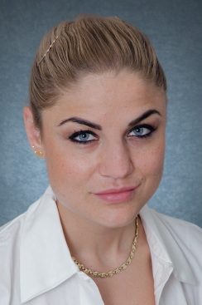
Telefon: +36 (30) 314-93-26
E-mail: tallosy.bernadett@oncol.hu

DIPLOMA
Általános orvos, Semmelweis Egyetem, Általános Orvostudományi Kar (2014)

NYELVISMERET
Angol (középfok)
Horvát (felsőfok)

POSTGRADUÁLIS KÉPZÉS
2014 óta Mellkassebészet szakorvos képzés.

KLINIKAI MUNKA
2018- Mellkasssebészet, Mellkassebészeti Osztály, Országos Onkológiai Intézet
2019- Magyar Tüdőtranszplantációs Program, koordinátor
2014-2018 Bajcsy-Zsilinszky Kórház és Rendelőintézet Általános, Érsebészeti és Mellkassebészeti Osztály mellkassebész szakorvosjelölt: általános-, ér- és mellkassebészeti műtétek, laparoscopos és nyitott hasi műtétek, VATS és nyitott mellkasi műtétek, VIP-osztály állandó orvosa, általános-, ér- és mellkassebészeti felvételes ügyeletek ellátása

OKTATÁSI TEVÉKENYSÉG
2018 – Mellkassebészet graduális képzésben gyakorlatok tartása V. éves orvostanhallgatóknak

JELENTŐSEBB ÖSZTÖNDÍJAK, TANULMÁNYUTAK
2013 - 2014 Köztársasági Ösztöndíj
2012 - Sebészet gyakorlat: Frankfurt Uniklinik, Mellkas- és Szívsebészeti Osztály

SZAKMAI ELISMERÉSEK
2012. I. díj Pulmonológia tanulmányi verseny
2012. I. díj, "Az endocitózis foszfoinozitid-érzékenységének vizsgálata G-fehérjéhez kapcsolt receptoroknál" Korányi Frigyes Tudományos Fórum
2010. II. díj, Orvosi biokémia tanulmányi verseny
2010. III. díj. Élettan tanulmányi verseny

TAGSÁG SZAKMAI TESTÜLETEKBEN, TÁRSASÁGOKBAN
Magyar Mellkassebész Társaság
Európai Mellkassebész Társaság (ESTS)
Magyar Transzplantációs Társaság
Magyar Tüdőgyógyász Társaság

